全国2006年1月高等教育自学考试
混凝土结构设计试题
课程代码：02440
一、单项选择题（本大题共20小题，每小题2分，共40分）
在每小题列出的四个备选项中只有一个是符合题目要求的，请将其代码填写在题后的括号内。错选、多选或未选均无分。
1．下列结构或构件状态中，不属于超过承载能力极限状态的是（ ）
A．结构倾覆 B．结构滑移
C．构件挠度超过规范要求 D．构件丧失稳定
2．在框架—剪力墙结构设计中，要求合理布置剪力墙，下列说法错误的是（ ）
A．横向剪力墙宜均匀对称地布置在建筑物的平面形状变化处
B．横向剪力墙宜均匀对称地布置在建筑物的端部附近
C．纵向剪力墙宜布置在建筑物较长结构单元两端
D．不宜在防震缝的两侧同时布置现浇剪力墙
3．下列关于荷载代表值的说法中，不正确的是（ ）
A．荷载的主要代表值有标准值、组合值和准永久值
B．恒荷载只有标准值
C．荷载组合值不大于其标准值
D．荷载准永久值用于正常使用极限状态的短期效应组合
4．单层厂房的抗风柱只承受山墙风荷载和其自重时，设计时可近似按（ ）
A．轴拉构件计算 B．轴压构件计算
C．偏拉构件计算 D．受弯构件计算
5．单层厂房预制柱吊装验算时，一般情况下柱自重应乘以动力系数（ ）
A．1.2 B．1.4
C．1.5 D．1.7
6．高层建筑的基础埋置深度，当采用天然地基时，基础埋置深度最小值为建筑高度的
（ ）
A．1／8 B．1／12
C．1／14 D．1／15
7．在多遇地震作用下结构抗震变形验算公式△u_{e}≤ [θ_{e}]h中，[θ_{e}]为（ ）
A．层间弹性位移限值 B．层间弹塑性位移限值
C．层间弹性位移角限值 D．层间弹塑性位移角限值
8．高层钢筋混凝土剪力墙墙肢截面设计时，下列说法中正确的是（ ）
A．如墙肢是小偏心受压，则需要按轴心受压构件验算平面外的承载力
B．如墙肢是大偏心受压，则需要按轴心受压构件验算平面外的承载力
C．如墙肢是大偏心受拉，则需要按轴心受拉构件验算平面外的承载力
D．如墙肢是小偏心受拉，则需要按轴心受拉构件验算平面外的承载力
9．我国《建筑抗震设计规范》(GBJ11-89)采用的第二阶段设计方法，是为了保证（ ）
A．小震不坏 B．强柱弱梁
C．强剪弱弯 D．大震不倒
10．关于竖向荷载作用下的多层多跨规则框架的内力分布规律，下列说法中不正确的是
（ ）
A．柱子轴向压力从上到下逐渐增大
B．柱子剪力从上到下逐渐增大
C．同一层的柱子，中柱轴力一般大于边柱
D．同一层的柱子，边柱剪力一般大于中柱
11．下列关于框架柱轴压比的概念中，不正确的是
A．抗震等级越高，柱子的轴压比限值越大
B．限制柱子的轴压比可减小发生受压脆性破坏的可能性
C．提高混凝土强度可减小柱子的轴压比
D．增加柱子截面尺寸可以减小柱子的轴压比
12．在用反弯点法计算框架结构内力时，每根柱子所承担的剪力是按某一个力学参数分配的，该参数是（ ）
A．柱子的截面惯性矩 B．柱子的抗侧刚度
C．柱子的截面面积 D．梁柱线刚度比
13．为建立双肢墙连梁未知竖向剪力q(x)的微分方程，需要分析连梁跨中切口处的竖向变形协调条件，切口处的竖向相对位移由三部分组成，其中不包括（ ）
A．连梁的轴向变形产生的竖向相对位移
B．墙肢弯曲变形产生的竖向相对位移
C．墙肢的轴向变形产生的竖向相对位移
D．连梁的弯曲变形和剪切变形产生的竖向相对位移
14．某框架结构，梁、板、柱均为预制，在吊装就位后焊接节点区钢筋，通过浇捣混凝土形成框架节点，从而将梁、柱及楼板连成整体。该框架的类型属于（ ）
A．全现浇式 B．装配整体式
C．装配式 D．半现浇式
15．在《建筑抗震设防分类标准》中，“对地震作用和抗震措施，均按本地区的设防烈度设计”的规定，适用的建筑类别为（ ）
A．甲类 B．乙类
C．丙类 D．丁类
16．在水平荷载作用下的钢筋混凝土框架结构，由梁柱弯曲变形所引起的侧移曲线类型是
（ ）
A．剪切型 B．弯曲型
C．剪弯型 D．弯剪型
17．考虑设置伸缩缝的主要因素是（ ）
A．建筑的高度 B．建筑的质量分布
C．建筑所在地的地质条件 D．建筑的平面长度
18．在风荷载作用下，高层建筑顶部的水平位移一般与建筑总高度H成（ ）
A．线性关系 B．平方关系
C．三次方关系 D．四次方关系
19．高振型对结构地震反应的影响主要在结构（ ）
A．上部 B．中部
C．中部靠下 D．下部
20．柱剪压比主要与柱剪力设计值以及（ ）
A．柱混凝土强度和柱纵筋配筋率有关 B．柱混凝土强度和柱箍筋配筋率有关
C．柱混凝土强度和柱截面尺寸有关 D．柱截面尺寸和柱箍筋配筋率有关
二、填空题(本大题共10小题，每空1分，共l0分)
请在每小题的空格中填上正确答案。错填、不填均无分。
21．钢筋混凝土结构承载力抗震调整系数γ_{RE}的数值________________1。
22．变形缝中的________________缝应将建筑物从屋顶到基础全部分开。
23．目标可靠指标[β]值是通过三个分项系数来表达的，它们分别是材料分项系数、荷载分项系数及________________系数。
24．牛腿的三种破坏形态是________________破坏、剪切破坏和混凝土局部压碎破坏。
25．R-S<0的概率，称为结构的________________概率。
26．若综合框架总剪力V_{f}<0.2V₀，则V_{f}应取0.2V₀及1.5V_{f，max}二者中的较____________者。
27．在计算壁式框架的D值时，若不考虑剪切变形，所得D值将比考虑剪切变形的计算值________________。
28．非抗震设计的现浇框架，其混凝土强度等级不宜低于________________。
29．在钢筋混凝土框架结构中，柱下条形基础的内力计算可采用倒梁法。此法是以________________作为支座，土反力作为荷载。
30．《建筑抗震设计规范》规定的房屋高度是指室外地面到________________的高度。
三、问答题（本大题共5小题，每小题4分，共20分）
31．在大偏心受压及小偏心受压的墙肢正截面承载力计算中，如何考虑竖向分布筋的作用？
32．在确定单层工业厂房横向排架计算简图时，采用的基本假设是什么？
33．按承重框架的结构布置方向划分，多层框架的结构布置方案有哪几种？
34．对承受均布侧向荷载的框架—剪力墙结构，当其刚度特征值λ分别为0、2、∞时，画出V_{W}和V_{f}沿高度分布的示意图。（V_{W}和V_{f}分别为综合剪力墙和综合框架的层间剪力）
35．在抗震设计时，为什么要对柱端箍筋进行加密？
四、计算题（本大题共5小题，每小题6分，共30分）
36．钢筋混凝土牛腿如图所示。作用在牛腿顶部的竖向压力设计值为100kN，水平拉力设计值为120kN，试计算牛腿的水平纵向受拉钢筋A_{S}，并画出其布置示意图。
（提示：$A_{S}=\frac{F_{v}a}{0\text{.}{\text{85f}}_{y}h_{0}}+1\text{.}2\frac{F_{h}}{f_{y}}$，f_{y}=300N/mm²，a_{s}=35mm；无需验证a的适用范围）
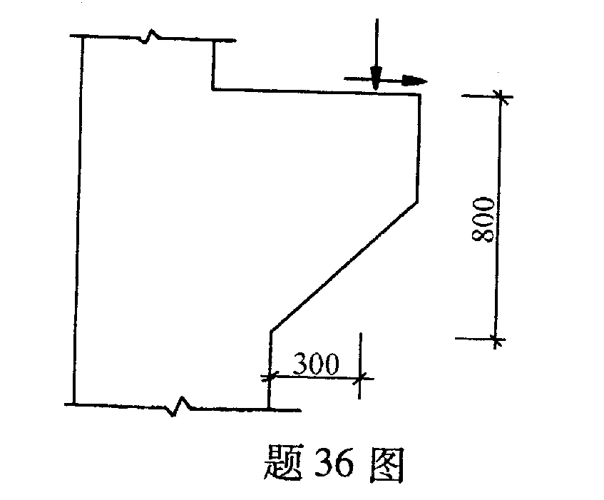
37．一单层框架如图示。已知当柱顶作用1kN水平力时，柱顶产生0.1mm的水平位移，T_{g}=0.4s,α_{max}=0.16，重力荷载代表值G＝1000kN，试进行如下工作：
（1）计算结构在地震作用下的底部剪力标准值；
（2）假定柱子反弯点高比y=0.65，画出地震作用标准值产生的框架弯矩图。
（提示：T=$2π\sqrt{\frac{m}{k}},α=(\frac{T_{g}}{T})^{0\text{.}9}α_{\text{max}}$）
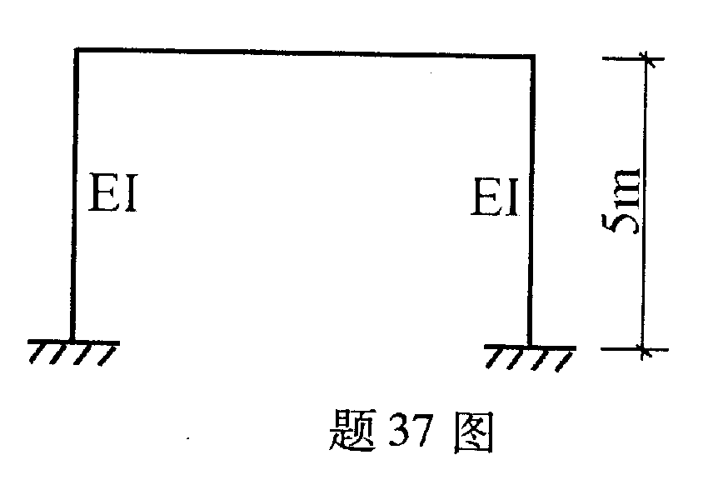
38．某多层框架钢筋混凝土矩形柱，承受轴向压力设计值N＝680kN，剪力设计值V＝350kN；柱净高H_{n}＝3200mm，截面宽度为400mm，截面有效高度为560mm；配有箍筋φ10@100；材料强度f_{c}=12.5N/mm²，f_{yv}=210N/mm²;受剪承截力抗震调整系数γ_{RE}=0.85。试验算该柱抗剪承载力是否满足。
（提示：V≤$\frac{1}{γ_{\text{RE}}}(\frac{0\text{.}\text{16}}{λ+1\text{.}5}f_{c}{\text{bh}}_{0}+f_{\text{yv}}\frac{A_{\text{sh}}}{s}h_{0}+0\text{.}\text{056N})$；无需验证λ及N的适用范围）
39．某框架结构计算简图如图所示，各杆线刚度的比值均为1，q=3kN/m,l=6m。试用分层法计算并画出顶层AB梁的弯矩图。（提示：梁的固端弯矩为$\frac{1}{\text{12}}{\text{ql}}^{2}$）
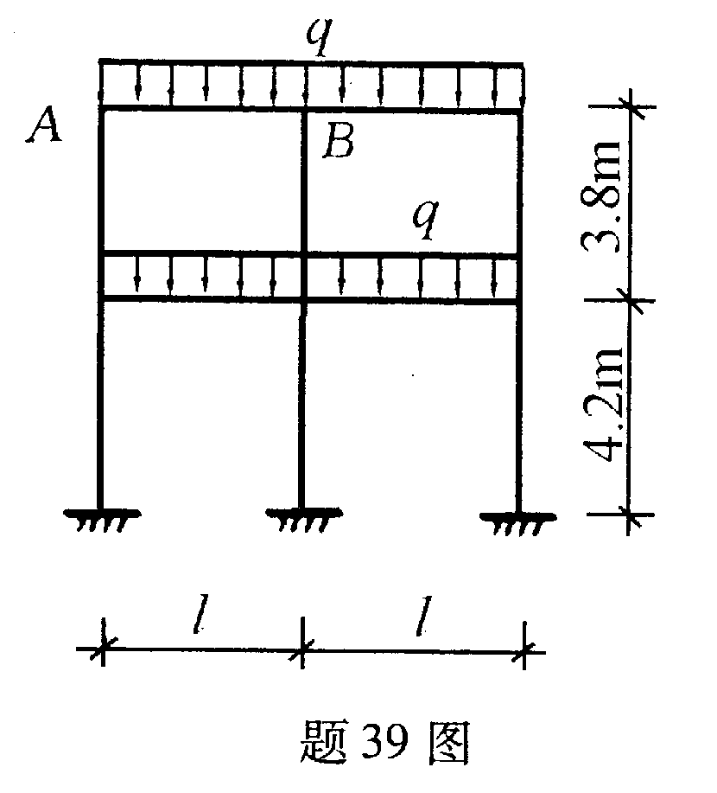
40．某单跨单层厂房，柱距6m，设计时考虑两台桥式吊车，其最大轮压标准值分别为165kN和115kN，吊车位置及影响线如图所示。试计算影响线中的y₂、y₃及支座竖向反力最大设计值D_{max}。
（提示：两台吊车的荷载折减系数β=0.9，吊车荷载的分项系数γ_{Q}＝1.4）
